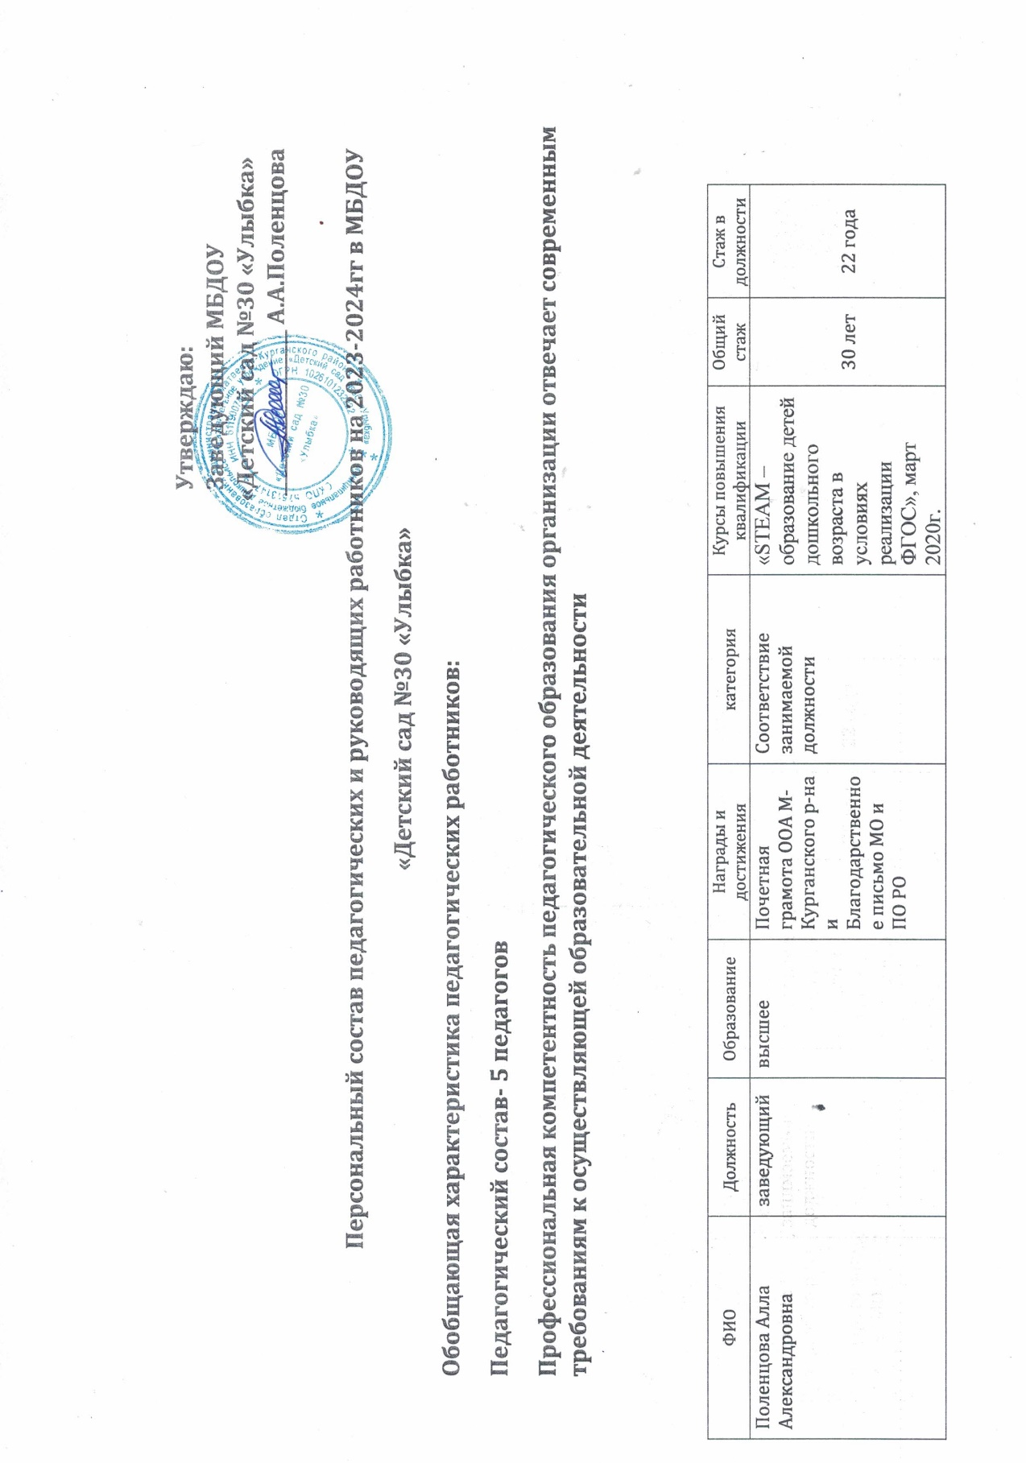

Утверждаю:
Заведующий МБДОУ
«Детский сад №30 «Улыбка»
__________________ А.А.Поленцова

Персональный состав педагогических и руководящих работников на 2023-2024гг в МБДОУ
«Детский сад №30 «Улыбка»
Обобщающая характеристика педагогических работников:
Педагогический состав- 5 педагогов
Профессиональная компетентность педагогического образования организации отвечает современным требованиям к осуществляющей образовательной деятельности

ФИО | Должность | Образование | Награды и достижения | категория | Курсы повышения квалификации | Общий стаж | Стаж в должности
Поленцова Алла Александровна | заведующий | высшее | Почетная грамота ООА М-Курганского р-на и Благодарственное письмо МО и ПО РО | Соответствие занимаемой  должности | «STEAM –образование детей дошкольного возраста в условиях реализации ФГОС», март 2020г. | 30 лет | 22 года
Клименко Людмила Алексеевна | воспитатель | среднее специальное | Почетная грамота ООА М-Курганского р-на, Приветственный адрес Главы М-Курганского р-на | 1 квалификационная категория Приказ№40 от 24.01.2020г | «»Организация работы в рамках введения программы воспитания», сентябрь 2022г | 27 лет | 27 лет
Поленцова Людмила Анатольевна | воспитатель | среднее специальное | Почетная грамота ООА М-Курганского р-на | 1 квалификационная категория Приказ№40 от 24.01.2020г | «»Организация работы в рамках введения программы воспитания», сентябрь 2022г | 19 лет | 19 лет
Репка Наталья Сергеевна | воспитатель | среднее специальное | - | Соответствие занимаемой  должности | «Педагогика и методика дошкольного образования в соответствии с ФГОС», ноябрь 2022г | 19 лет | 19 лет
Завгородняя Светлана Николаевна | Педагог-психолог | высшее |  | Соответствие занимаемой должности | - | 2 мес. | 2 мес.

